SAAJ 3支部合同研究会
会計報告書（簡易版）
2026年6月21日
作成者: 加藤 智康

1. 収支概要
出金額（元手） | ¥95,000
現金収入合計 | +¥46,000
現金支出合計（精算済分） | -¥43,804
現金残高 | ¥97,196
※ 蒲郡商工会議所（¥5,690 請求書払い）は現金残高に含まず
※ 田中さん交通費（¥1,000）および初日ワークショップ会議室代（4〜5万円見込み）は未精算
※ JISTA中部支部からの入金 ¥12,000 は未着

2. 収入明細
項目 | 摘要 | 支払方法 | 金額
参加費 | 2,000円 × 17名 | 現金 | 34,000
補助金 | 近畿北陸支部 | 現金 | 12,000
収入合計 |  |  | ¥46,000

3. 支出明細
項目 | 摘要 | 支払方法 | 状態 | 金額
交通費補助 | 5,000円 × 4名 | 現金 | 済 | ¥20,000
交通費補助 | 3,000円 × 1名 | 現金 | 済 | ¥3,000
交通費補助 | 2,000円 × 2名 | 現金 | 済 | ¥4,000
交通費補助 | 1,000円 × 1名 | 現金 | 済 | ¥1,000
お土産代 | 印刷レシート | 現金 | 済 | ¥3,240
お土産代 | 領収書 | 現金 | 済 | ¥1,296
備品 | Seria | 現金 | 済 | ¥1,433
飲食 | ボンとらや | 現金 | 済 | ¥4,545
飲食 | Waltz / Just Coffee | 現金 | 済 | ¥2,400
飲食 | APITA | 現金 | 済 | ¥2,890
会議室 | 蒲郡商工会議所 | 請求書 | 精算済 | ¥5,690
交通費補助 | 田中さん 1,000円 × 1名 | 現金 | 未精算 | ¥1,000
会議室 | 初日ワークショップ専用 | 未定 | 未精算 | 4〜5万円見込
支出合計（精算済分） |  |  |  | ¥49,494

4. 交通費補助の基準
今回の交通費補助は、以下の基準で支給いたしました。
・遠方または宿泊を伴い、交通費1万円以上の見込みの方: 5,000円
・岐阜県等から参加、交通費5,000円程度の見込みの方: 3,000円
・2日間参加で片道1,000円程度（名古屋市内想定）の方: 2,000円
・1日のみ参加で往復2,000円程度の方: 1,000円

5. 未精算・未入金事項
以下の項目は精算・入金が完了次第、追って報告いたします。
【未精算（支出）】
・田中さん交通費: ¥1,000（現金未払い）
・初日ワークショップ専用会議室代: 金額未確定（4〜5万円の見込み）

【未入金（収入）】
・JISTA中部支部からの入金: ¥12,000（未入金）

6. 証憑画像
レシート・請求書類
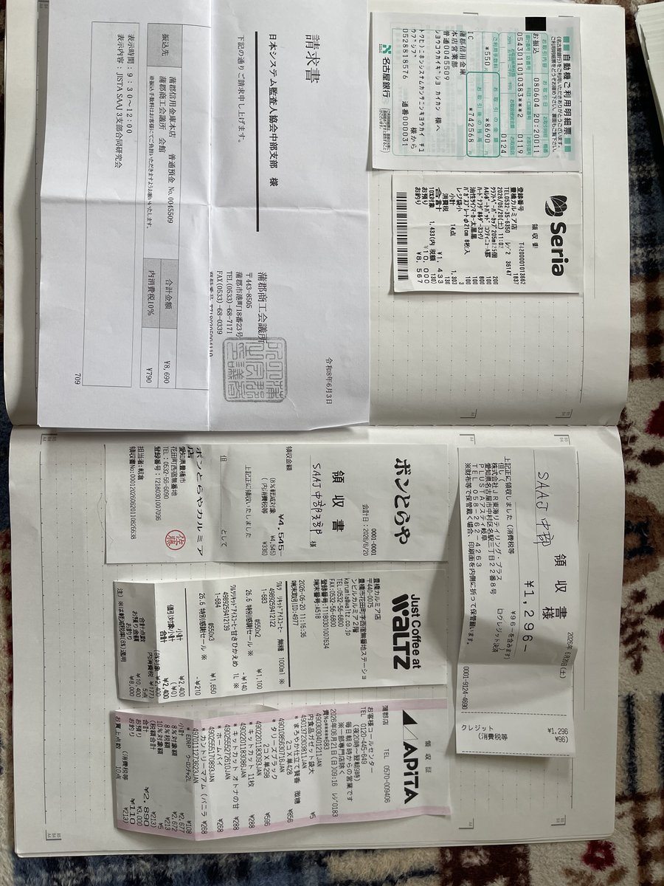
領収書（交通費支給等）
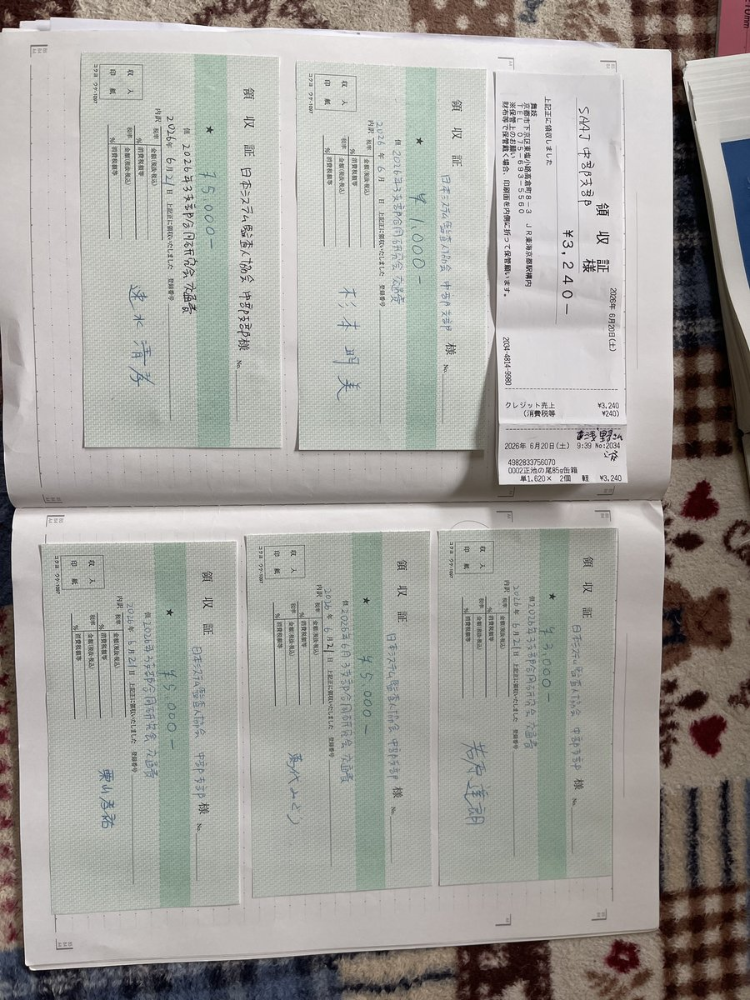
領収書（交通費支給）
